**ДНІПРОВСЬКИЙ НАЦІОНАЛЬНИЙ УНІВЕРСИТЕТ ІМЕНІ ОЛЕСЯ ГОНЧАРА**

Факультет прикладної математики

Кафедра обчислювальної математики та математичної кібернетики

ЗВІТ

про виконання лабораторної роботи №1

з дисципліни «Системи і методи прийняття рішень»

Виконав:

студент групи ПА-18-1

Щербак Роман

Викладач:

канд. фіз.-мат. наук, доцент

Н. Л. Козакова

Дніпро

2022

1. **Постановка задачі**
2. Опрацювати необхідний теоретичний матеріал.
3. Сформулювати задачу, що моделюється на основі першої інформаційної ситуації ($I_{1}$). При цьому необхідно визначити:
   1. Множину станів середовища;
   2. Множину можливих рішень;
   3. Функціонал, що оцінює якість рішення в певній ситуації;
   4. Апріорний розподіл імовірности на множині станів середовища.
4. Знайти раціональне рішення, використовуючи критерії, відповідні інформаційній ситуації $I_{1}$.
5. Порівняти результати, отримані за допомогою різних критеріїв. Результати оформити у вигляді таблиці.
6. Оформити звіт про виконання роботи.
7. **Опис розв’язку**

Перевірку роботи програми здійснено для таких вхідних даних:

|  |  |  |  |  |  |
| --- | --- | --- | --- | --- | --- |
| p |  | $$φ_{1}$$ | $$φ_{2}$$ | $$φ_{3}$$ | $$φ_{4}$$ |
| 0.1 | $$θ_{1}$$ | 1 | 5 | 3 | 0 |
| 0.3 | $$θ_{2}$$ | 2 | 6 | 2 | 4 |
| 0.5 | $$θ_{3}$$ | 4 | 2 | 2 | 6 |
| 0.1 | $$θ_{4}$$ | 0 | 4 | 3 | 1 |

Задача:

Нехай наявно 4 різні роботи, які необхідно виконати.

Є 4 альтернативні варіанти виконання першої роботи:

* Надати найбільший пріоритет виконанню роботи 1 ($φ_{1}$);
* Надати найбільший пріоритет виконанню роботи 2 ($φ_{2}$);
* Надати найбільший пріоритет виконанню роботи 3 ($φ_{3}$);
* Надати найбільший пріоритет виконанню роботи 4 ($φ_{4}$).

Можливі ситуації виконання робіт:

* $θ_{1}$– найважливішою є робота 2, роботи 1 та 4 мають невелику важливість;
* $θ_{2}$– найважливішою є робота 2, робота 4 досить важлива, роботи 1 та 3 мають однакову важливість;
* $θ_{3}$– найважливішою є робота 4, робота 1 досить важлива, роботи 2 та 3 мають однакову важливість;

$θ_{4}$ ➢     – найважливішою є робота 2, робота 3 досить важлива, роботи 2 та 4 мають невелику важливість.

1. **Код програми мовою Python**

* Модуль main.py

import criterions as c

import additional_criterions as ac

import get_data as gd

import prettytable as pt

criterions_res = pt.PrettyTable()

criterions_res.field_names = ["Критерій", "φ_1", "φ_2", "φ_3", "φ_4", "Оптимальне рішення"]

probabilities, efficacy = gd.get_data_from_file("variant.txt")

print("Вхідні дані:")

print(probabilities)

print(efficacy)

print()

Bayes_order, eff_square, row = c.criteria_calculation(probabilities, efficacy, "Bayes", [])

criterions_res.add_row(row)

Bayes_values = list(Bayes_order.values())

min_disp_order, row = c.criteria_calculation(probabilities, efficacy, "min_disp", Bayes_values)

criterions_res.add_row(row)

dispersion = list(min_disp_order.values())

Bayes_average = (1/len(efficacy[0])) * sum(Bayes_values)

row = c.criteria_calculation(probabilities, efficacy, "min_disp_mod", Bayes_average)

criterions_res.add_row(row)

Bayes_max = max(Bayes_values)

row = c.criteria_calculation(probabilities, efficacy, "min_disp_mod", Bayes_max)

criterions_res.add_row(row)

row = c.criteria_calculation(probabilities, efficacy, "max_prob_dist", [])

criterions_res.add_row(row)

row = ac.modal(probabilities, efficacy)

criterions_res.add_row(row)

row = ac.minimal_entropy(probabilities, efficacy)

criterions_res.add_row(row)

row_1, row_2, row_3 = ac.combined(Bayes_values, eff_square, dispersion)

criterions_res.add_row(row_1)

criterions_res.add_row(row_2)

criterions_res.add_row(row_3)

print(criterions_res)

* Модуль criterions.py

import random as r

def check_for_equals(arr):

keys_equal = []

i = 0

while i < 1:

j = i+1

while j < len(arr):

if arr[i][1] == arr[j][1]:

if arr[i][0] not in keys_equal:

keys_equal.append(arr[i][0])

if arr[j][0] not in keys_equal:

keys_equal.append(arr[j][0])

j += 1

i += 1

return keys_equal

def criteria_calculation(p_arr, eff_arr, criterion, Bayes_val):

i = 0

row = []

eff_square = []

res_dict = {}

if criterion == "max_prob_dist":

min_arr = []

max_arr = []

for e in eff_arr:

min_arr.append(min(e))

max_arr.append(max(e))

a_1 = min(min_arr)

a_2 = max(max_arr)

a = r.randint(a_1, a_2)

a = 5

while i < len(eff_arr[0]):

res = 0

res_1 = 0

j = 0

while j < len(eff_arr):

if criterion == "Bayes":

if len(row) == 0:

row.append("Баєс")

arr = Bayes(p_arr[j], eff_arr[j][i])

res += arr[0]

res_1 += arr[1]

elif criterion == "min_disp":

if len(row) == 0:

row.append("Мінімуму дисперсії")

res += dispersion_minimum(p_arr[j], eff_arr[j][i], Bayes_val[i])

elif criterion == "min_disp_mod":

if len(row) == 0:

row.append("Мінімуму дисперсії модифікація")

res += dispersion_minimum(p_arr[j], eff_arr[j][i], Bayes_val)

elif criterion == "max_prob_dist":

if len(row) == 0:

row.append("Максимізації ймовірности")

res += max_prob_dist(p_arr[j], eff_arr[j][i], a)

j += 1

row.append(res)

res_dict[f"φ_{i+1}"] = res

if criterion == "Bayes":

eff_square.append(res_1)

i += 1

if criterion == "Bayes" or criterion == "max_prob_dist":

sorted_dict = sorted(res_dict.items(), key=lambda x: x[1], reverse = True)

elif criterion == "min_disp" or criterion == "min_disp_mod":

sorted_dict = sorted(res_dict.items(), key=lambda x: x[1])

best_solution = check_for_equals(sorted_dict)

if len(best_solution) == 0:

best_solution = sorted_dict[0][0]

row.append(best_solution)

if criterion == "Bayes":

return res_dict, eff_square, row

elif criterion == "min_disp":

return res_dict, row

else:

return row

def Bayes(p, eff):

res = p * eff

res_1 = p * (eff**2)

return res, res_1

def dispersion_minimum(p, eff, disp):

res = (eff-disp)**2 * p

return res

def max_prob_dist(p, eff, a):

if eff >= a:

return p

else:

return 0

* Модуль additional_criterions.py

import math as m

import criterions as c

import random as r

def modal(p_arr, eff_arr):

row = []

row.append("Модальний")

theta_max = max(p_arr)

ind = p_arr.index(theta_max)

best_solution = f"φ_{eff_arr[ind].index(max(eff_arr[ind]))+1}"

for i in eff_arr[ind]:

row.append(i)

row.append(best_solution)

return row

def minimal_entropy(p_arr, eff_arr):

row = []

row.append("Мінімальної ентропії")

sums = []

res_dict = {}

i = 0

while i < len(eff_arr[0]):

res_temp = 0

j = 0

while j < len(eff_arr):

res_temp += p_arr[j] * eff_arr[j][i]

j += 1

sums.append(res_temp)

i += 1

i = 0

while i < len(eff_arr[0]):

res = 0

j = 0

while j < len(eff_arr):

temp_var = (p_arr[j] * eff_arr[j][i]) / sums[i]

try:

res += temp_var * m.log(temp_var)

print(temp_var * m.log(temp_var))

except ValueError:

res += 0

j += 1

res = -res

row.append(res)

res_dict[f"φ_{i+1}"] = res

print()

i += 1

sorted_dict = sorted(res_dict.items(), key=lambda x: x[1])

best_solution = c.check_for_equals(sorted_dict)

if len(best_solution) == 0:

best_solution = sorted_dict[0][0]

row.append(best_solution)

return row

def combined(Bayes_val, eff_square, disp):

lambda_arr = []

i = 0

while i < len(Bayes_val):

Bayes_val[i] = Bayes_val[i]**2

lambda_arr.append(Bayes_val[i]/eff_square[i])

i += 1

lambda_min = min(lambda_arr)

lambda_max = max(lambda_arr)

row_1 = combined_calculate(Bayes_val, disp, lambda_min, lambda_max, 0)

row_2 = combined_calculate(Bayes_val, disp, lambda_min, lambda_max, 1)

row_3 = combined_calculate(Bayes_val, disp, lambda_min, lambda_max, 2)

return row_1, row_2, row_3

def combined_calculate(Bayes, d, lambda_min, lambda_max, num):

row = []

res_dict = {}

if num == 0:

lambda_used = 0 + (r.random() * (lambda_min - 0))

elif num == 1:

lambda_used = lambda_min + (r.random() * (lambda_max - lambda_min))

elif num == 2:

lambda_used = lambda_max + (r.random() * (1- lambda_max))

row.append(f"Комбінований за λ = {lambda_used}")

i = 0

while i < len(Bayes):

res = Bayes[i] * (1-lambda_used) - lambda_used * d[i]

res_dict[f"φ_{i+1}"] = res

row.append(res)

i += 1

sorted_dict = sorted(res_dict.items(), key=lambda x: x[1], reverse = True)

best_solution = c.check_for_equals(sorted_dict)

if len(best_solution) == 0:

best_solution = sorted_dict[0][0]

row.append(best_solution)

return row

* Модуль get_data.py

def get_data_from_file(file_name):

p = []

eff = []

f = open(str(file_name))

for s in f:

s = s.strip().split(" ")

arr = []

i = 0

while i < len(s):

if i == 0:

p.append(float(s[i]))

else:

arr.append(int(s[i]))

i += 1

eff.append(arr)

return p, eff

1. **Скриншоти роботи програми**

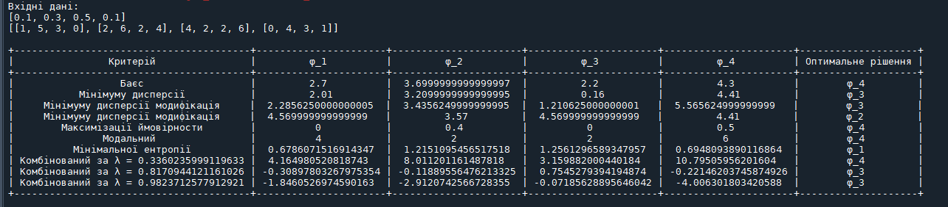

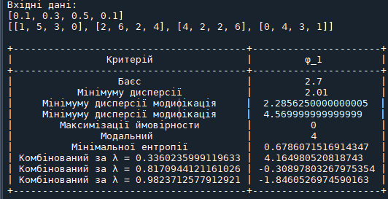

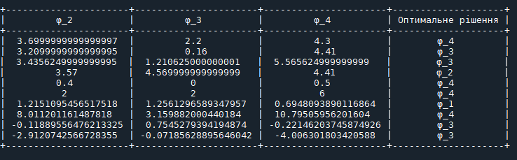

1. **Висновок**

За більшістю критеріїв найкращими альтернативами є $φ_{4}$ (4 критерії: Баєса, максимізації ймовірности розподілу оцінного функціоналу, модальний та комбінований за $λ$ = 0.336) та $φ_{3}$ (4 критерії: мінімуму дисперсії оцінного функціоналу, мінімуму дисперсії оцінного функціоналу модифікації 1, комбінований за $λ$ = 0.817, комбінований за $λ$ = 0.982). Альтернатива $φ_{1}$ була найкращою за критерієм мінімальної ентропії математичного сподівання оцінного функціоналу. Альтернатива $φ_{2}$ була найкращою за критерієм мінімуму дисперсії оцінного функціоналу модифікації 2.